广州华立科技职业学院普通话水平测试报名流程
- 进入国家普通话水平测试在线报名系统：https://bm.cltt.org/


- 点击在线报名

- 进行报名注册并登陆
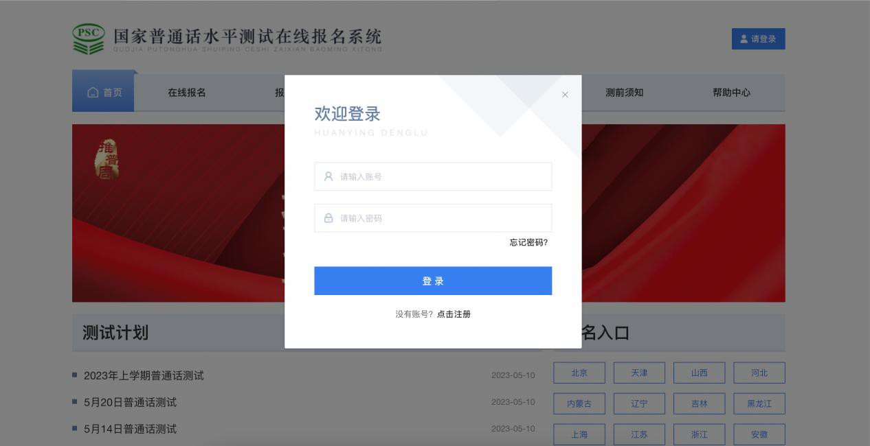

- 注册并登陆后，会显示登陆成功，点击“在线报名”


- 查看普通话水平测试报名注意事项，点击“我要报名”
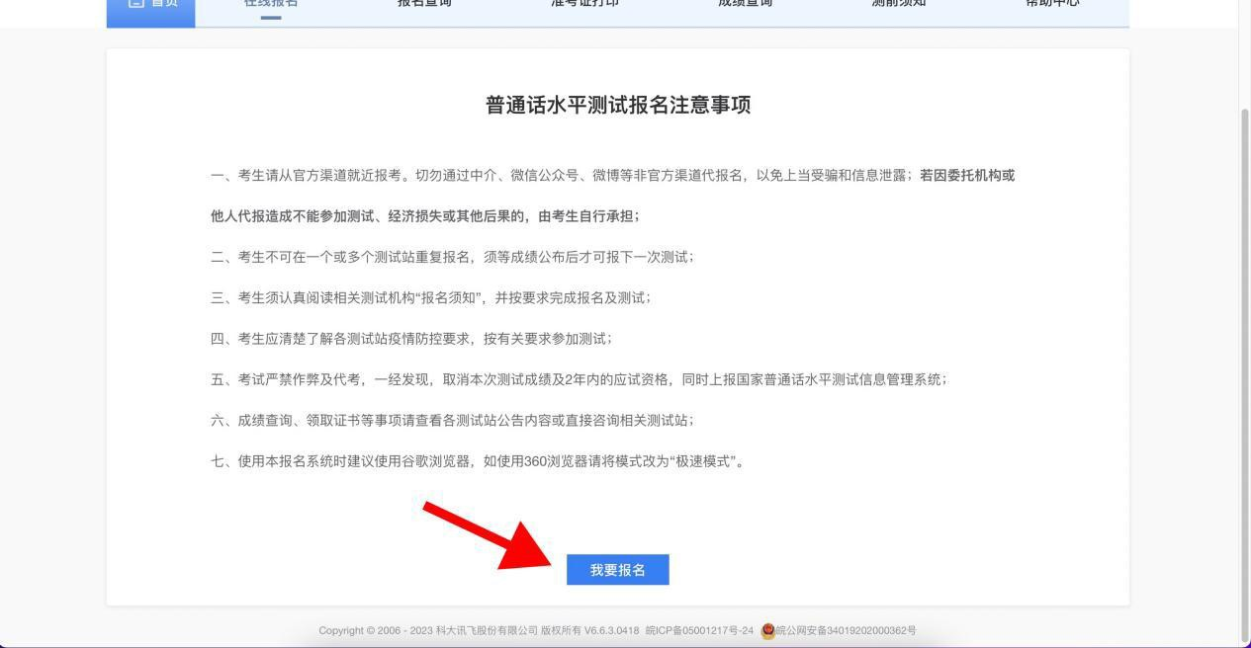

- 选择测试站
注意：两校区均选择“广州华立科技职业学院普通话水平测试站”，地点：云浮市。
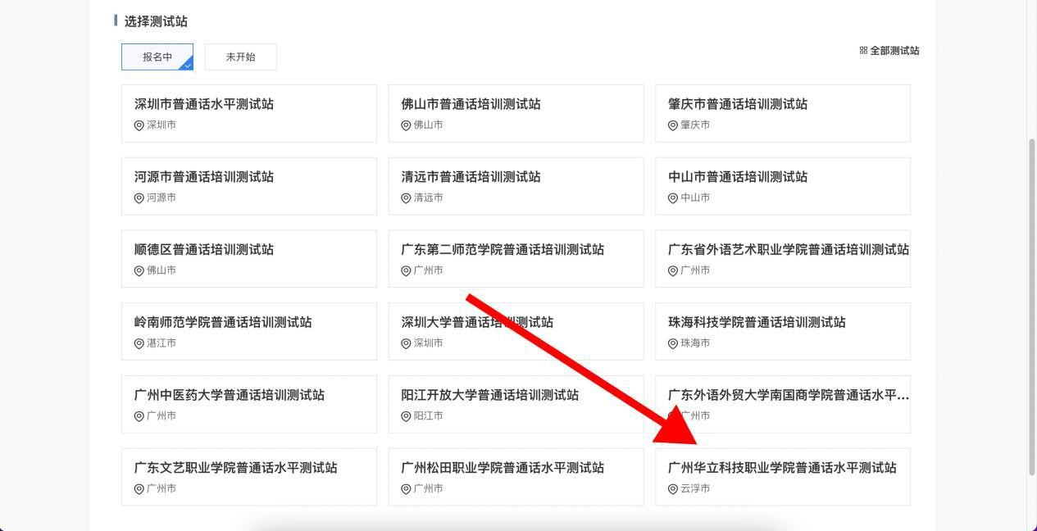
请勿将本步骤和（8.确定测试地址）步骤混淆。

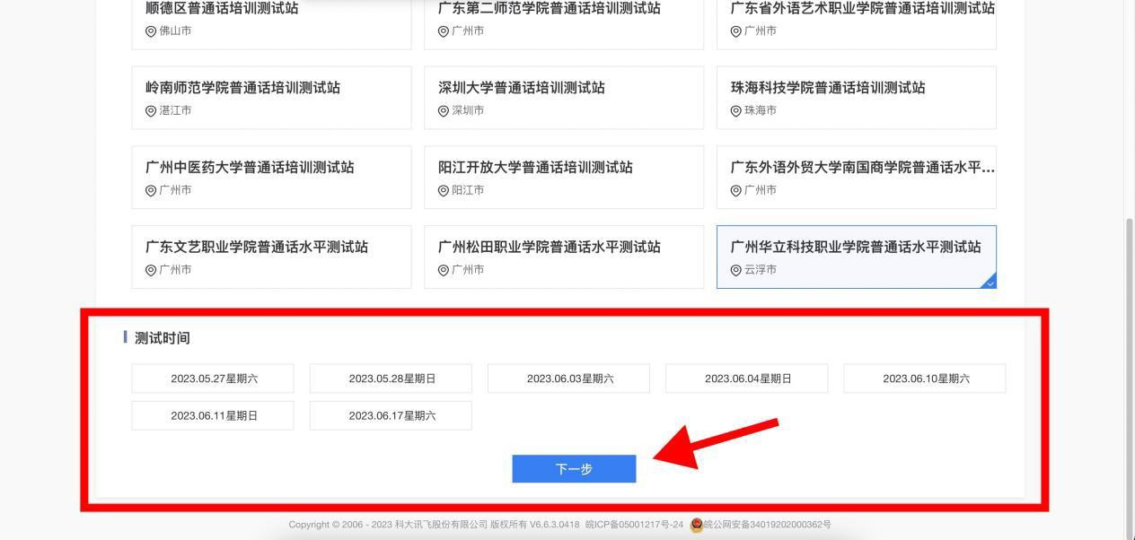
- 选择测试时间

- 确定测试地点（请考生务必留意测试地址，选择测试地点） 注意：本步骤需要格外注意选择测试地址！！！
我校目前有两个测试地点供考生选择，广州校区普通话水平测试点和云浮校区普通话水平测试点，请考生选择所在校区进行测试，如若出现地点选择错误导致无法缴费和考试，测试站概不负责。

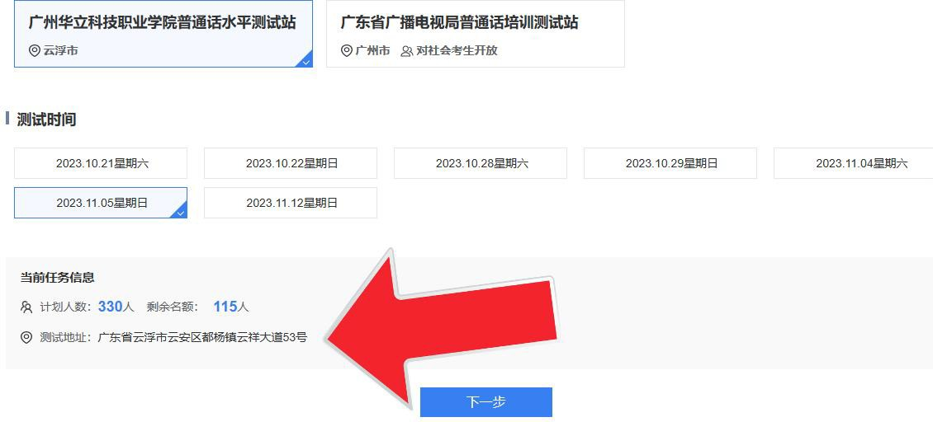

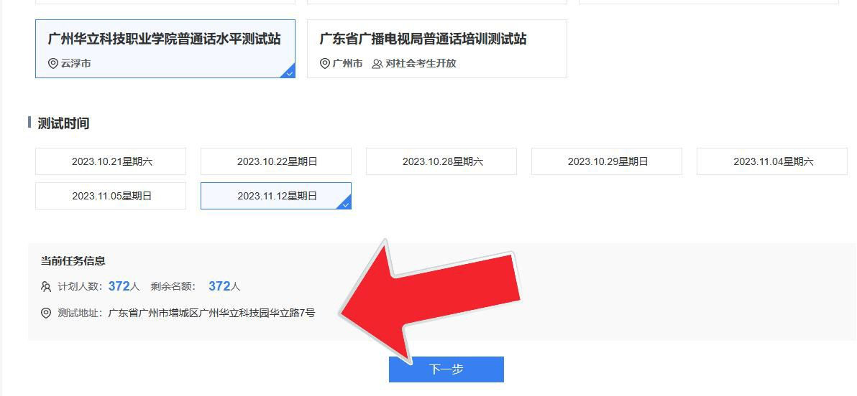

- 在 30 秒阅读考生须知后，点击“下一步”
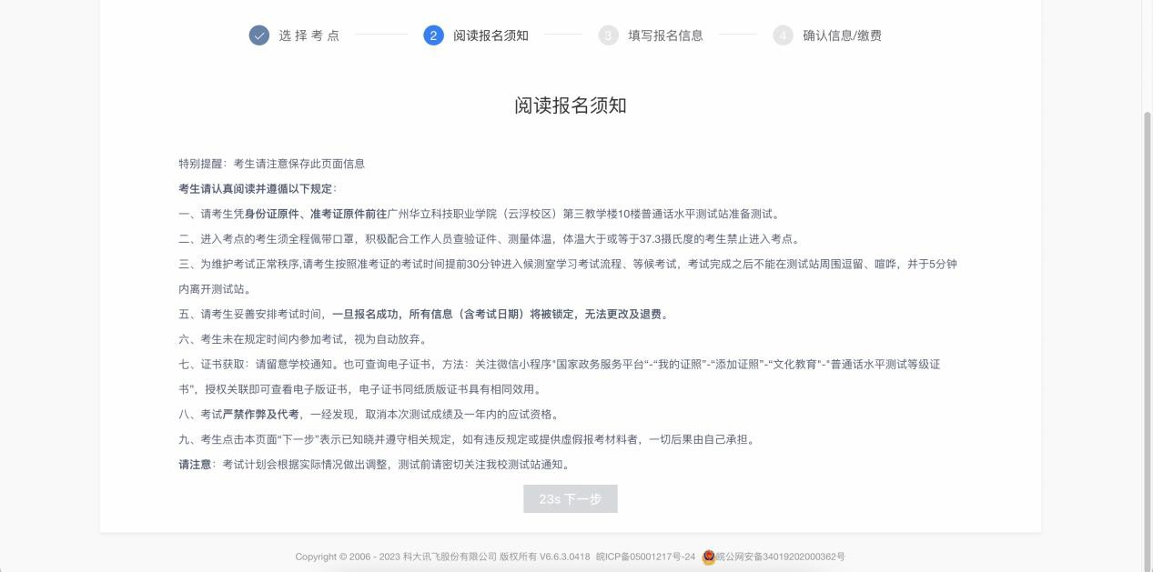

- 核实相关信息
注意：

- 职业部分，学生应根据实际情况选择“在校学生”，教师选择“教师”，选择“社会人员”不予通过审核。
- 电子照片：请考生上传标准电子照（白底），注册时如若使用蓝、红底色证件照，请前往“个人中心”更换白底证件照后报名。
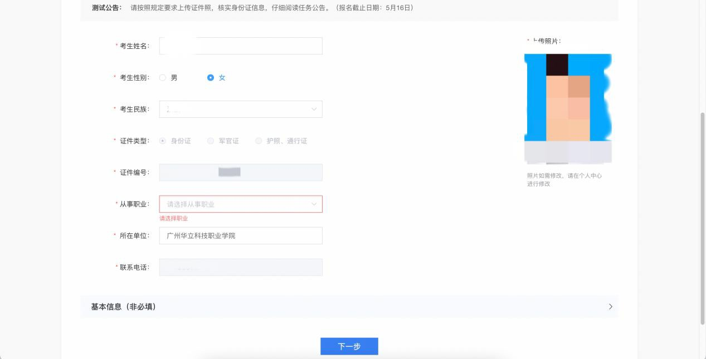

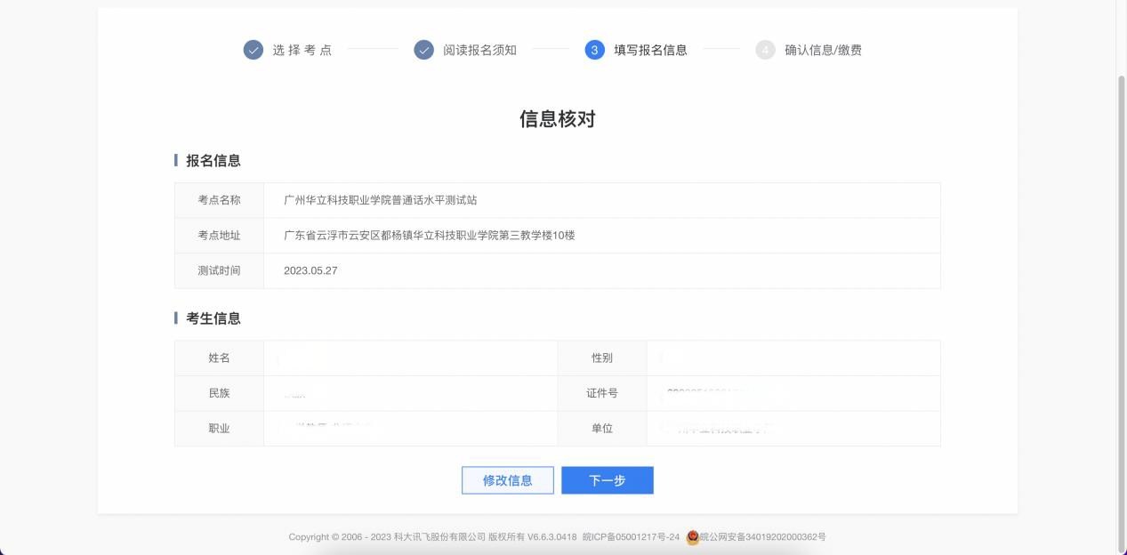
- 核对信息后，提交进入“下一步”（审核个人信息是否正确，尤其关注测试地点是否为目标测试地点）

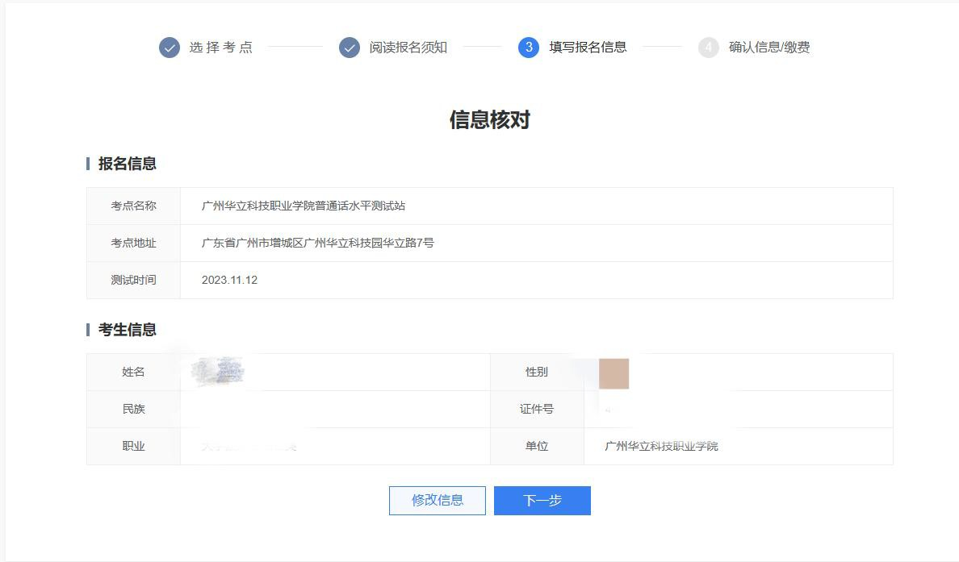

- 信息审核
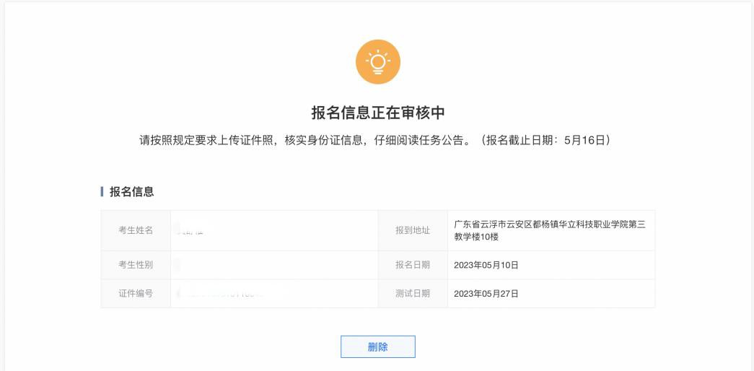
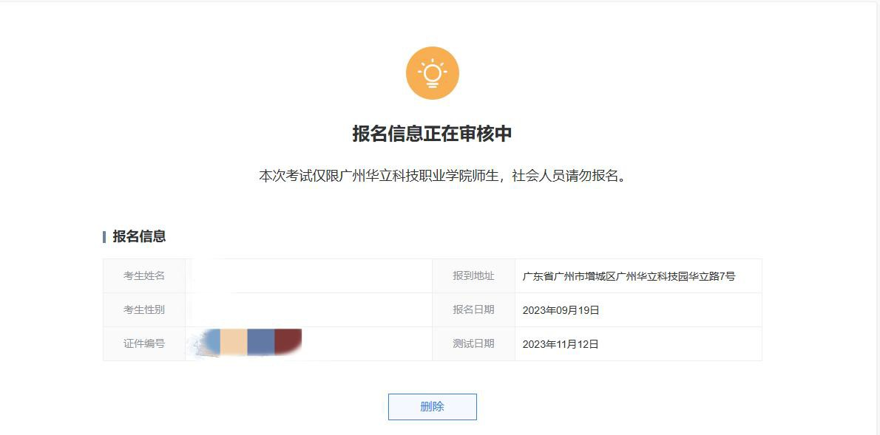

- 注意事项：
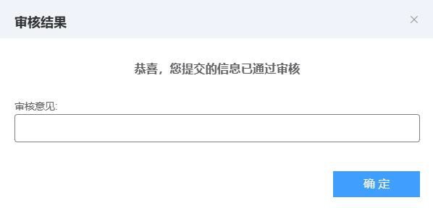
请考生密切关注审核情况，进入官网→报名查询，查询审核结果。如若需要修改信息，需在报名时间内尽快修改。审核通过将显示“已通过审核”。

